
MBM Page
سلسلة نماذج اختبارات مادة المعلوماتية – السنة الثانية متوسط.

اختبار الفصل الثاني في مادة المعلوماتية النموذج رقم: 02
التمرين الأول: 6 ن

1- اختر في كل مرة الجواب الصحيح فيما يلي للحصول على طريقة لإدراج صورة: 3ن
INSERTION
AFFICHAGE
- لإدراج صورة انقر أولا على التبويب
IMAGES
FORMES
- بعد ذلك انقر على الأداة
SYMBOLES
- قم باختيار صورة مناسبة ثم انقر على
INSERER
2- ما هي خطوات إدراج رأس صفحة في معالج النصوص؟ 3ن
......................................................................................................................................
......................................................................................................................................
......................................................................................................................................

التمرين الثاني : 6 ن
1- قدم تعريفا لبرنامج سكراتش: 3ن
......................................................................................................................................
......................................................................................................................................
......................................................................................................................................


2- ضع الأيقونة الخاصة به في حيز.1ن

3- لحد الآن درست نوعين من اللبنات، أحدهما لونها أزرق، فما هي؟ 1 ن ..................................................
4- النوع الآخر من اللبنات، لونها أصفر، فما هي؟ 1 ن ..................................................

الصفحة 1 من 2
اقلب الصفحة
السنة الدراسية 2022/2023
الوضعية الإدماجية : 8 ن
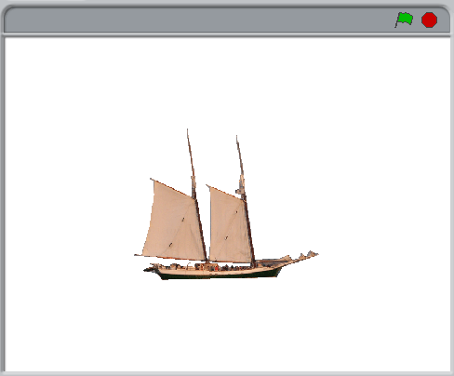
يريد إلياس إنجاز مشروع قارب في البحر ببرنامج سكراتش.
ساعده بالإجابة عن هذه الأسئلة:

1- ما هي الأداة التي تسمح له بإدراج قارب جاهز ؟ ضعها داخل حيز 1ن

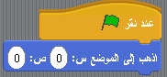
2- قام إلياس بتركيب المقطع البرمجي التالي:
ماذا سيحصل للقارب عند النقرعلى العلم الأخضر؟ 2ن
.............................................................................................

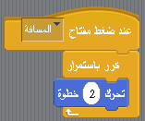
3- بعد ذلك قام بتركيب هذا المقطع البرمجي:
ماذا سيحصل للقارب عند الضغط على زر المسافة ؟ 2ن
.............................................................................................

4- رتب بالأرقام خطوات حفظ المشروع: 3ن
- اكتب اسما للمشروع و انقر على "موافق".
- انقر على "حفظ".
- انقر على "ملف".
الصفحة 2 من 2
بالتوفيق
السنة الدراسية 2022/2023

